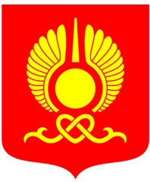

РОССИЙСКАЯ ФЕДЕРАЦИЯ
РЕСПУБЛИКА ТЫВА
ХУРАЛ ПРЕДСТАВИТЕЛЕЙ ГОРОДА КЫЗЫЛА

ПОСТАНОВЛЕНИЕ

От «22» июня 2017 года г. Кызыл № 92

Об обращении Хурала представителей города Кызыла к Генеральному прокурору Российской Федерации

В соответствии с Конституцией Российской Федерации, Федеральным законом от 29.12.2012 года № 273-ФЗ «Об образовании в Российской Федерации», Федеральным законом от 06.10.2003 года № 131-ФЗ «Об общих принципах организации местного самоуправления в Российской Федерации», руководствуясь Уставом городского округа «Город Кызыл Республики Тыва», принятым решением Хурала представителей города Кызыла от 05.05.2005 года № 50,

Хурал представителей города Кызыла ПОСТАНОВИЛ:

1. Принять Обращение Хурала представителей города Кызыла к Генеральному прокурору Российской Федерации. Текст обращения прилагается.
2. Направить настоящее Постановление и Обращение Генеральному прокурору Российской Федерации Ю.Я.Чайке.
3. Контроль за исполнением настоящего постановления возложить на комитет по образованию, науке и молодежной политике Хурала представителей города Кызыла.
4. Настоящее постановление вступает в силу со дня его официального опубликования.

Глава города Кызыла Д. Оюн

